作业二

1、复习模拟滤波器的设计方法

①巴特沃斯滤波器

 式中，n为滤波器阶次；为信号圆频；为3dB带宽处的截止频率。

 确定滤波器阶数，

也可直接利用公式确定滤波器阶数

根据阶数查表得到归一化的系统函数。

②切比雪夫滤波器



由通带波纹 dB可以得到波动系数

由阻带衰减，求得

根据，，，求出阶数

，即可求出的值

根据切比雪夫多项式，就可解出阶数

根据阶数查表得到传递函数

2.用脉冲响应不变法设计数字低通滤波器，要求通带和阻带具有单调下降特性。具体指标参数：，，，.

**解：**根据间接设计的基本步骤求解。

（1）将数字滤波器设计指标转换为相应模拟滤波器指标。设采样周期为，由式（6.2.9）得到：

，，，

（2）设计相应的模拟滤波器，得到模拟系统函数。根据单调下降要求，选择巴特沃思滤波器。首先用式（6.1.5）和式（6.1.6）求出波纹幅度参数为:

，

由式（6.1.8）和（6.1.9）得到：，

再将和代入式（6.1.14）和式（6.1.16）计算得到：

，取整数

取时， 

查表6.1.1得到归一化2阶巴特沃斯多项式为：



将其代入式(6.1.21)得到归一化系统函数为:



其中，

，，

将代入式（6.1.22）去归一化，得到希望设计的低通滤波器的系统函数为：，其中，

（3）将代入式（6.2.6），将模拟滤波器系统函数转换成数字滤波器系统函数，即：



3、用双线性变换法设计上述数字低通滤波器。

**解：**根据用双线性变换法设计IIR数字滤波器的设计步骤求解。

（1）确定数字滤波器指标。

，，，

（2）非线性预畸变校正，将数字滤波器设计指标转换为相应的过渡模拟滤波器指标。

设采样周期，由式（6.2.23）得到：

，

，

（3）设计相应的过渡模拟滤波器。

根据单调下降要求，选择巴特沃思滤波器。并仿照例6.2.2计算出,

。查表6.1.1得到归一化1阶巴特沃思模拟滤波器的系统函数为：。去归一化得到：



（4）用双线性变换法将模拟滤波器转换为数字滤波器，即:



MATLAB编程如下：

clear

clc

T = 0.1; %周期0.1s

fs = 1 / T;

%巴特沃斯滤波器的设计指标参数

Wp = 0.21* pi / (fs/2);

Ws = 0.3 * pi / (fs/2);

Rp = 1;

Rs = 10;

[n,Wc] = buttord(Wp,Ws,Rp,Rs); %计算滤波器的阶数n和3dB截止频率

%脉冲响应不变法

[B,A] = butter(n,Wc,'s'); %计算相应的模拟滤波器的系统函数

[Bz,Az] = impinvar(B,A); %用脉冲响应不变法将模拟滤波器转换为数字滤波器

figure(1)

freqz(Bz,Az,1024,fs)

title('脉冲响应不变法')

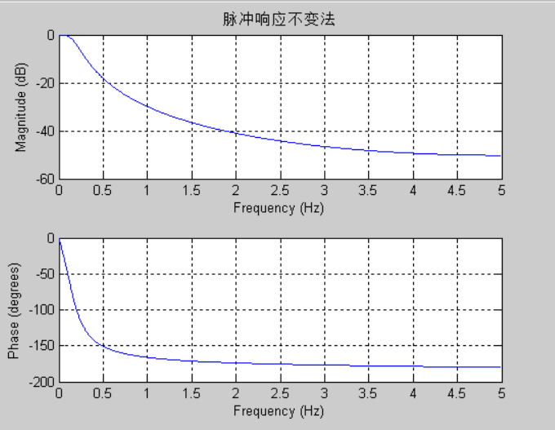

图2-1 滤波器的幅频相频特性（脉冲响应不变法）

%双线法

%[B,A] = butter(n, Wc); %设计数字滤波器

[z,p,G] = butter(n,Wc);

sos = zp2sos(z,p,G);

figure(2)

freqz(sos,1024,fs)

title('双线法')

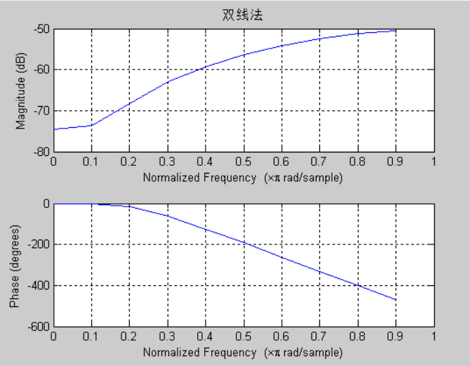

图2-2 滤波器的幅频特性（双线法）

4、对上述两种方法所求结果进行分析、比较。

**答：**

设计两种滤波器结果如下图所示，从图可知：脉冲响应数字滤波器容易出现频谱混叠失真，并且其不能设计数字高通或者带阻滤波器。而双线性变换法没有频谱混叠现象，并可以设计数字高通滤波器以及带阻滤波器。在实际应用之中，一般选用双线性变换法设计数字滤波器。



图2-3 滤波器的幅频特性